Bobs, Waves & Braids

Benjamin Becher über angesagte Styles und Cuts für den Sommer –

und darüber hinaus

Ein Bild, das Person, Menschliches Gesicht, Kleidung, Schulter enthält.
Ein Bild, das Menschliches Gesicht, Kleidung, Frau, Person enthält.
Ein Bild, das Menschliches Gesicht, Person, Kleidung, Frau enthält.
Mit den Tools von Dyson lassen sich die Trendfrisuren des Jahres im Handumdrehen zaubern. Fotocredit: Dyson

**23.05.2024, Köln** – Benjamin Becher ist einer der angesagtesten Hair- & Make-Up Artists Deutschlands und Dyson Styling Ambassador – er erklärt, welche Frisuren diesen Sommer angesagt sind und welche Accessoires das Styling aufs nächste Level heben.

Stufen bis nach Hollywood

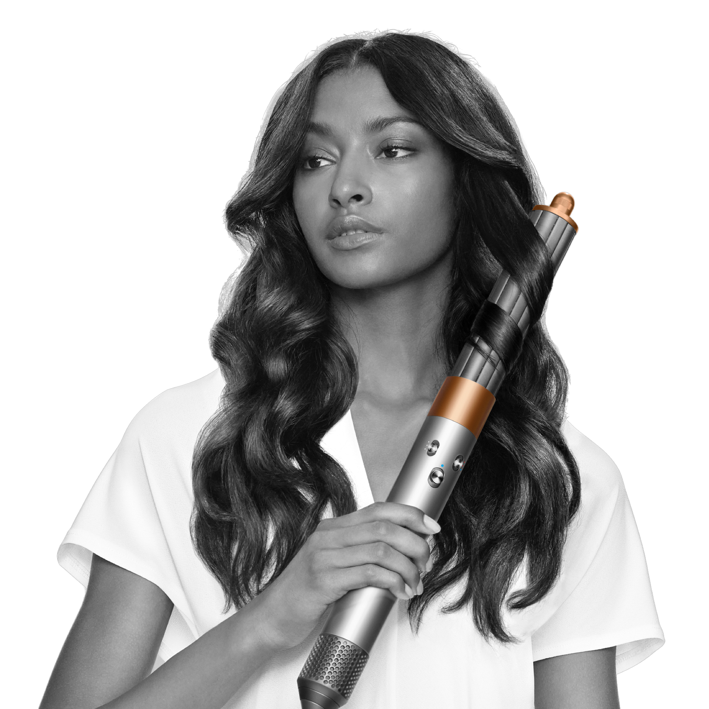

Voluminöse Stylings wie Hollywood-Waves oder Volume Blow-Outs lassen sich besonders gut mit dem Dyson Airwrap Multi-Haarstyler stylen.

Haarschnitte wie der Shaggy Cut mit besonders vielen Stufen oder der kinnlange Bob gehören laut Benjamin Becher eindeutig zu den Trends für Festivals und Beach Partys. Dabei ausschlaggebend: natürliche Bewegungen im Haar. Auf den Laufstegen der Fashion-Shows hat sich außerdem gezeigt, dass 90er-Frisuren, die etwa den pompösen Mob Wife Look vollenden, wiederkommen: zum Beispiel der Volume Blow-Out, so wie von Alicia Silverstone im Film Clueless getragen.

Wer auf Hollywood Waves mit Mittelscheitel oder Side-Part Volume setzt, liegt für die nun startende Wedding Season genau richtig. Die glamourösen Locken, die die Köpfe von Stars wie etwa Schauspielerin Blake Lively zieren, lassen sich unkompliziert mit dem Dyson Airwrap™ Multi-Haarstyler und seiner großen runden Volumenbürste kreieren. Dabei achtet der Hair- und Make-Up-Artist vor allem auf eine Sache: „Ich finde es wichtig, die Persönlichkeit der Braut in den Fokus zu stellen, damit sie sich wohlfühlt.“

Männer überzeugen bei Hochzeiten oder anderen Glamour-Events ebenfalls mit wilden, lockigen Haarstyles wie zum Beispiel von dem US-amerikanischen Schauspieler [Jeremy Allen White gezeigt, der die Frisur mit voluminösen Locken bei der Golden Globe-Verleihung im Januar](https://www.instagram.com/p/CnSKCoiJyz4/?hl=de) präsentierte. Er verrät: Sein rauer Haar-Look wurde mit dem Dyson Airwrap gestylt.

Be bold: mit Flechtfrisuren aus den 90ern und Haaraccessoires herausstechen  
Benjamin Bechers absoluter Hingucker, egal ob für den eleganten Cocktail-Abend oder das Festival-Weekend, ist das Flat-Waves-Styling, das sich leicht mit einem kabellosen Haarglätter wie dem Dyson Corrale™ kreieren lässt. Dafür wird jede einzelne Strähne aufgerollt, indem der Haarglätter eine halbe Umdrehung rotiert wird, und senkrecht durchgezogen. Der Experten-Tipp: Für ein modernes geraderes Ende der Strähne lässt man sie, bevor sie endet, wieder frei.



Für ein Flat-Waves-Styling ist der Dyson Corrale optimal.

Eine stylishe Strandfrisur und zugleich ein Eyecatcher sind Braids aller Art: Ob holländischer Zopf, Box Braids oder Twists – die in den 90ern beliebte Flechtfrisur lässt sehr viel Spielraum für Kreativität. Um sich das Haare-Flechten zu erleichtern, können die nassen Haare zuvor mit einem Nass-Trocken-Haarglätter, wie dem Dyson Airstrait™ ohne Heizplatten und Hitzeschäden, glatt gestylt werden. Dazu unterstreichen Haar-Accessoires den Haarstyle und setzen ein Statement in der individuellen Frisur. Dabei heißt es: go big or go home! Schleifen, Haarclips, Haarreifen – alles, was den Look „more extra“ wirken lässt, ist in diesem Jahr erlaubt.

Pflege ist die Grundlage für ein gutes Styling – in jeder Jahreszeit

Optimal stylen lassen sich Haare nur, wenn sie die richtige Pflege bekommen. Im Frühling und Sommer ist UV-Schutz das A und O. Für die Haut, ebenso wie für das Haar – insbesondere, wenn es coloriert ist. Benjamin Becher empfiehlt UV-Schutz Sprays, die man einfach in die Haare sprüht. Zudem kann man im Sommer die Haarpflege-Routine über Nacht einwirken lassen. Dabei sollte man jedoch darauf achten, die Haare zu schützen, indem man sie zusammenbindet und ausschließlich mit getrocknetem Haar schläft. Wenn hingegen in der kalten Jahreszeit das Heizungs-Thermostat wieder hochgedreht wird, beansprucht die Heizungsluft das Haar besonders, weshalb Feuchtigkeit das Wichtigste für die Haare im Herbst und Winter ist. Um dem Haar das gewisse Maß an Feuchtigkeit zu geben, empfiehlt der Experte dann, ein bis zweimal die Woche eine Haarmaske aufzutragen.

Kontakt

Für weitere Informationen kontaktiere bitte:

Tatjana Reinders  
[tatjana.reinders@dyson.com](mailto:tatjana.reinders@dyson.com)   
  
oder

Dyson Press Office  
[dyson-press@osk.de](mailto:dyson-press@osk.de)  
  
Im [Dyson Newsroom](https://www.dyson.de/newsroom/overview) findest Du alle aktuellen Informationen von Dyson.

-ENDE-

Über Dyson

Dyson ist ein weltweit tätiges Forschungs- und Technologieunternehmen mit Engineering-, Forschungs-, Entwicklungs-, Fertigungs- und Testeinrichtungen in Singapur, Großbritannien, Malaysia, Mexiko, China, Polen und auf den Philippinen. Dyson ist seit seiner Gründung im Jahr 1993 in Großbritannien und seinen Anfängen in einem Wagenschuppen („The Coach House“) stetig gewachsen. Heute verfügt Dyson über einen internationalen Hauptsitz in Singapur in der kürzlich renovierten St. James Power Station, zwei Technologie-Campus in Großbritannien, die sich über knapp 324 Hektar in Malmesbury und auf dem restaurierten Hullavington RAF Airfield erstrecken, sowie über zehn weitere Entwicklungs- und Forschungszentren weltweit. Seit 1993 hat Dyson mehr als eine Milliarde Pfund in seine Büros und Laboratorien in Wiltshire investiert, wo die erste Forschungsphase, das Design und die Entwicklung der zukünftigen Dyson Technologie erfolgen. Dyson ist nach wie vor in Familienbesitz und beschäftigt weltweit 14.000 Mitarbeitende, darunter ein 6.000-köpfiges Team an Ingenieur*innen. Das Unternehmen verkauft seine Produkte in 85 Märkten und über 250 Dyson Demo Stores weltweit, darunter einem Dyson Virtual Reality Demo Store sowie online über innovative digitale Tools.

Dyson investiert 2,75 Milliarden Pfund, um revolutionäre Produkte und Technologien zu entwickeln, und verfügt auf der ganzen Welt über Teams von Ingenieur*innen, Wissenschaftler*innen und Softwareentwickler*innen, die sich auf die Entwicklung von neuen Energiespeicher-Technologien, digitalen Hochgeschwindigkeits-Elektromotoren, Sensor- und Bildverarbeitungssystemen, Robotik, maschinellen Lerntechnologien und auf KI-Investitionen konzentrieren.

Dyson investiert außerdem eine halbe Milliarde Pfund, um seine Forschung und Technologieentwicklung im gesamten Beauty-Portfolio zu erweitern und zu beschleunigen. Das Unternehmen plant, in den kommenden vier Jahren 20 neue Beauty-Produkte auf den Markt zu bringen. Die Entwicklung von Technologien für alle Haartypen bleibt ein wichtiger Schwerpunkt für die Forschungs- und Entwicklungsteams. Mit dieser Investition werden neue Laborräume geschaffen, um das Verständnis von Dyson für globale Haartypen und -schäden zu schärfen und gleichzeitig die weitere Diversifizierung von Dysons Beauty-Technologie zu stärken.

Ein Bild, das Himmel, Architektur, Fenster, Gebäude enthält.

|  |  |
| --- | --- |
| Dyson Institute of Engineering and Technology  Das [Dyson Institute of Engineering and Technology](https://www.dysoninstitute.ac.uk/) ist ein neues Modell für die Ausbildung von Ingenieur*innen, das den akademischen Anspruch einer traditionellen Universität mit der praktischen Erfahrung der Arbeit mit echten Produkten und Technologien in einem globalen Technologieunternehmen verbindet. Die angehenden Ingenieur*innen erhalten vom ersten Tag  an ein Gehalt und zahlen keine Studiengebühren. 37 Prozent der Studierenden sind weiblich, verglichen mit einem Durchschnittswert von 21 Prozent in den britischen Diplom-Studiengängen der Ingenieurwissenschaften. Das Dyson Institute of Engineering and Technology bietet nicht nur eine Ausbildung, sondern auch den Beginn einer beschleunigten Karriere bei Dyson. |  |
| James Dyson Foundation  Die 2002 gegründete [James Dyson Foundation](https://www.jamesdysonfoundation.com/) ist eine internationale Wohltätigkeitsorganisation, die aufstrebende Ingenieur*innen fördert und sie in ihrer Ausbildung unterstützt sowie in die medizinische Forschung investiert. Bis heute hat die James Dyson Foundation über 140 Millionen Pfund für wohltätige Zwecke gespendet. |  |
| James Dyson Award  Der [James Dyson Award](https://www.jamesdysonaward.org/de-DE/) ist der jährliche Designwettbewerb der James Dyson Foundation und steht Design- und Ingenieurstudierenden sowie Absolvent*innen dieser Lehrgänge offen. Seit seiner Einführung im Jahr 2005 hat der Preis weltweit 390 Erfindungen unterstützt und Mittel für ihre Vermarktung bereitgestellt. 70 Prozent der ehemaligen Gewinner*innen des James Dyson Awards verfolgen ihre Erfindungen hauptberuflich weiter. |  |
| Dyson Farming  Die Familie Dyson gründete [Dyson Farming](https://dysonfarming.com/) im Jahr 2012. Der seit 2019 klimaneutrale Betrieb gehört mit einer Fläche von circa 14.568 Hektar in Lincolnshire, Oxfordshire, Gloucestershire und Somerset zu den größten landwirtschaftlichen Betrieben in Großbritannien. Es ist ein Familienunternehmen, das sich wie kein anderes auf langfristige Investitionen in die britische Landwirtschaft und den ländlichen Raum konzentriert. Nachhaltige Lebensmittelproduktion, Lebensmittelsicherheit und die Umwelt sind für die Gesundheit und die Wirtschaft Großbritanniens von entscheidender Bedeutung. Dyson Farming entwickelt neue Ansätze für eine effiziente, hochtechnologische Landwirtschaft und Lebensmittelproduktion. |  |

Weitere Informationen über die Dyson Technologien findest Du im Dyson [Newsroom](https://www.dyson.de/newsroom/overview).

KONTAKT

Um weitere Informationen zu erhalten, kontaktiere bitte unseren [Pressekontakt](mailto:dyson-press@osk.de).